4月1日起实施：“强制性”新规范，明确建筑碳排放
搜建筑V站 2022-03-18 09:45
▲ 更多精彩，关注“搜建筑”

2022年4月1日起实施：国家标准《建筑节能与可再生能源利用通用规范》，编号为GB 55015-2021，本规范为强制性工程建设规范，全部条文必须严格执行。现行工程建设标准相关强制性条文同时废止。
现行工程建设标准中有关规定与本规范不一致的，以本规范的规定为准。
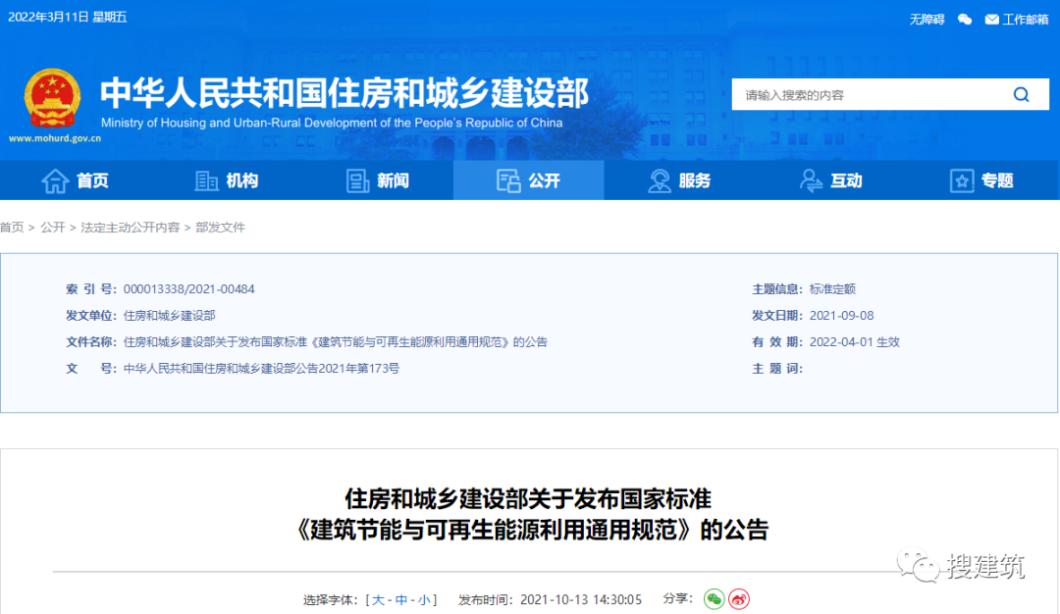

图图规范关注重点如下：
1. 建筑碳排放计算作出强制性要求。
新建居住和公共建筑碳排放强度应分别在2016年的节能设计标准的基础上平均降低40％，碳排放强度平均降低7kgCO₂/（㎡·a）以上。
2. 可再生能源利用和建筑节能研究细化。
新建、扩建和改建建筑以及既有建筑节能改造均应进行建筑节能设计。建设项目可行性研究报告、建设方案和初步设计文件应包含建筑能耗、可再生能源利用及建筑碳排放分析报告。
3. 新建建筑节能设计水平进一步提升。
《建筑节能与可再生能源利用通用规范》提高了居住建筑、公共建筑的热工性能限值要求，与大部分地区现行节能标准不同，平均设计能耗水平在现行节能设计国家标准和行业标准的基础上分别降低30%和20%。严寒和寒冷地区居住建筑平均节能率应为 75%；其他气候区居住建筑平均节能率应为 65%；公共建筑平均节能率应为 72%。
4. 新增温和地区工业建筑节能设计指标要求。
相比于《工业建筑节能设计统一标准》GB 51245-2017，《建筑节能与可再生能源利用通用规范》新增温和A区设置供暖空调系统的工业建筑节能设计指标，拓展工业标准适用范围，温和地区工业建筑严格执行。
5. 暖通空调系统效率和照明要求全面提高。
6. 自2022年4月1日起实施

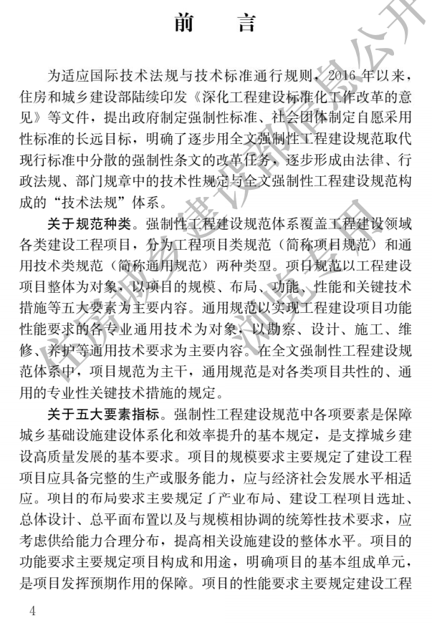
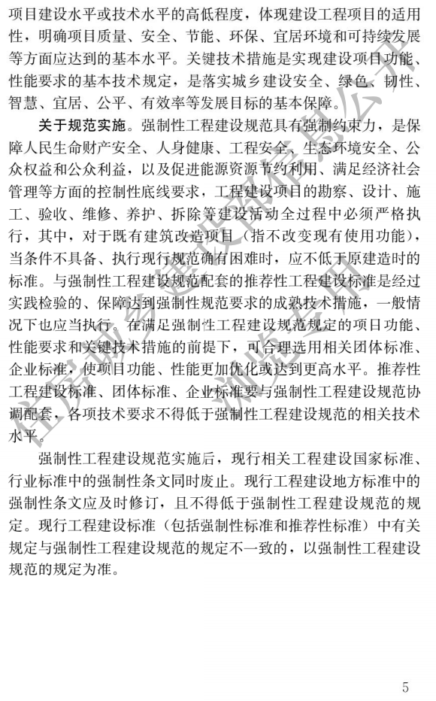
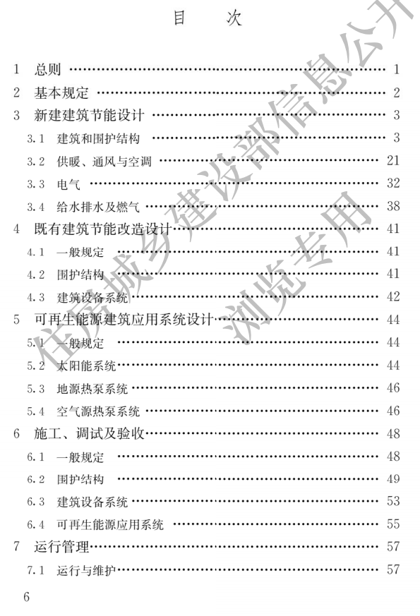
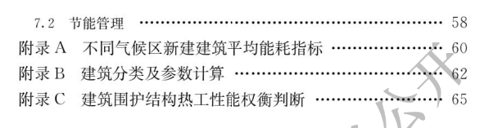
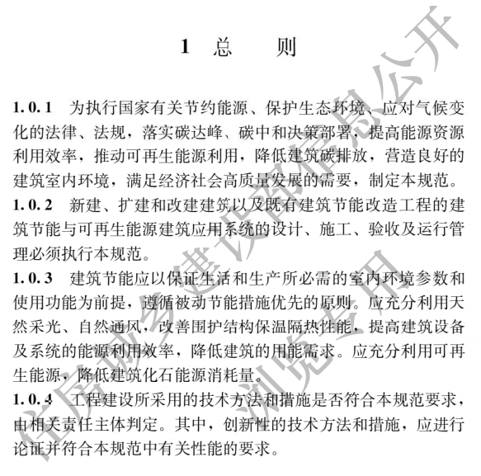
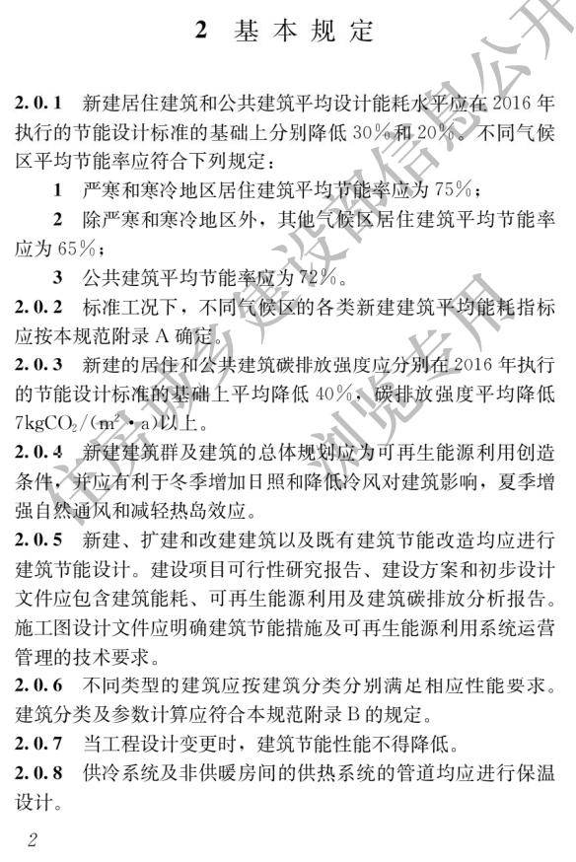
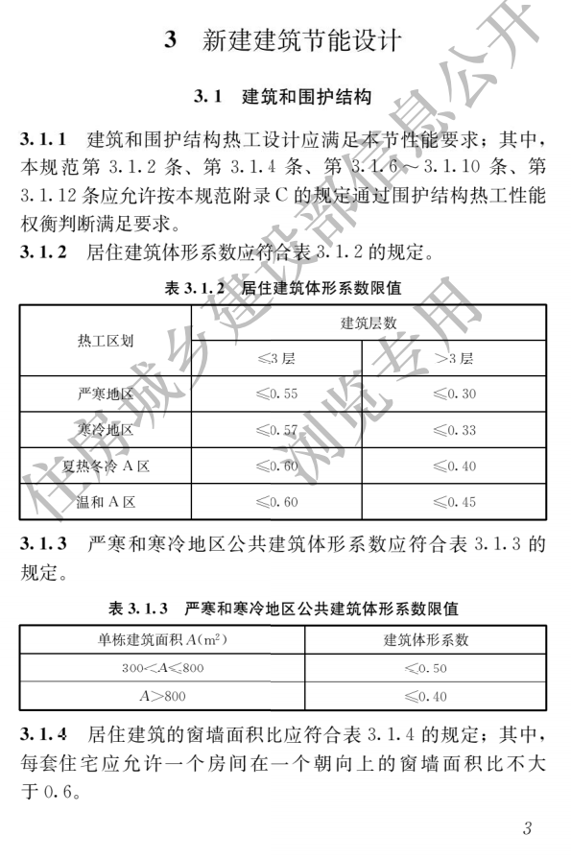
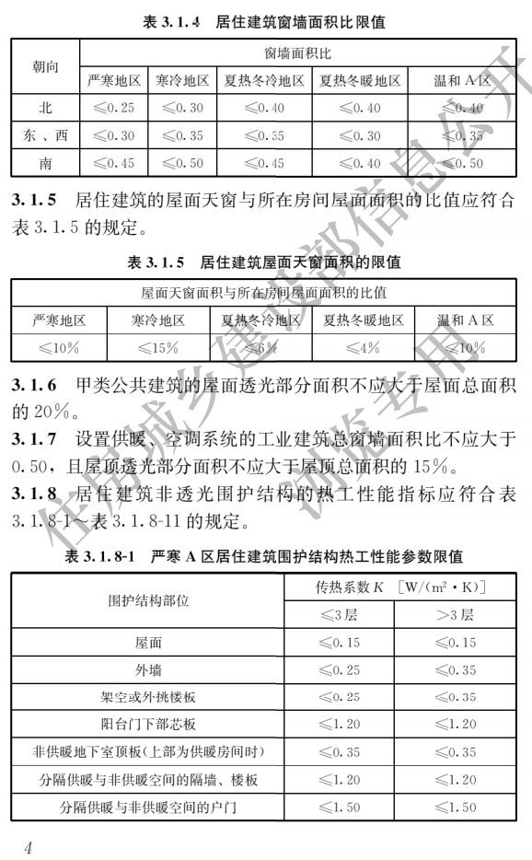
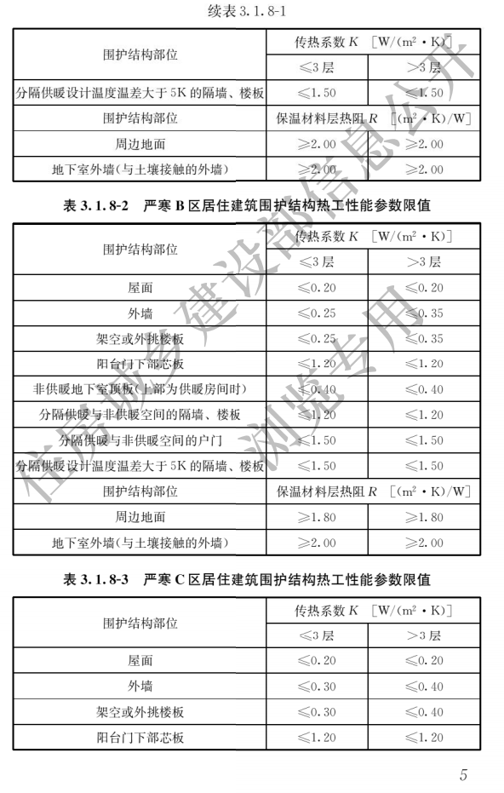
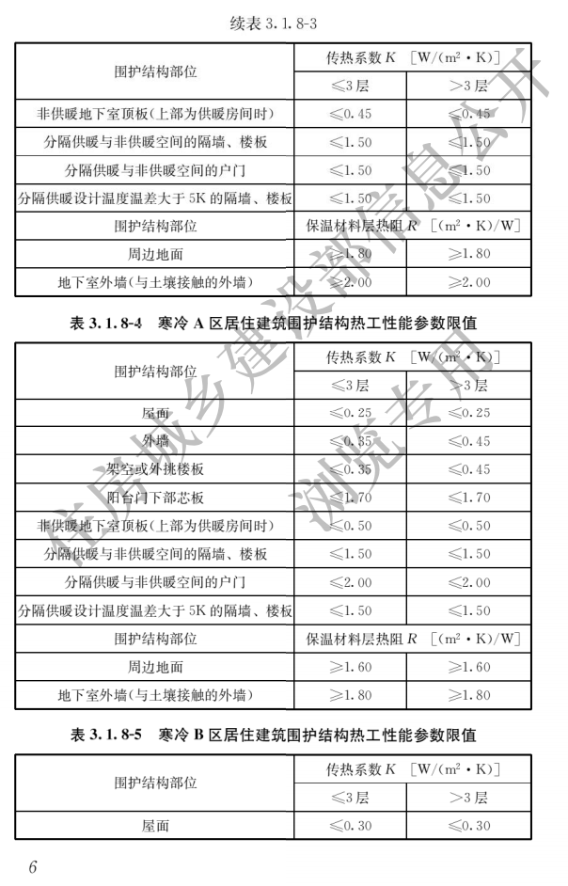
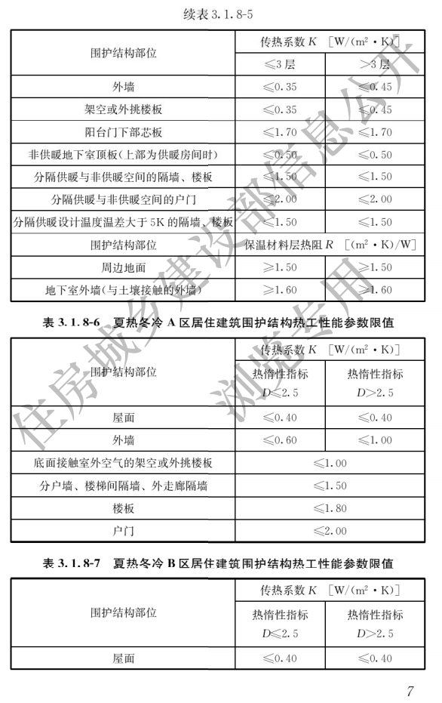
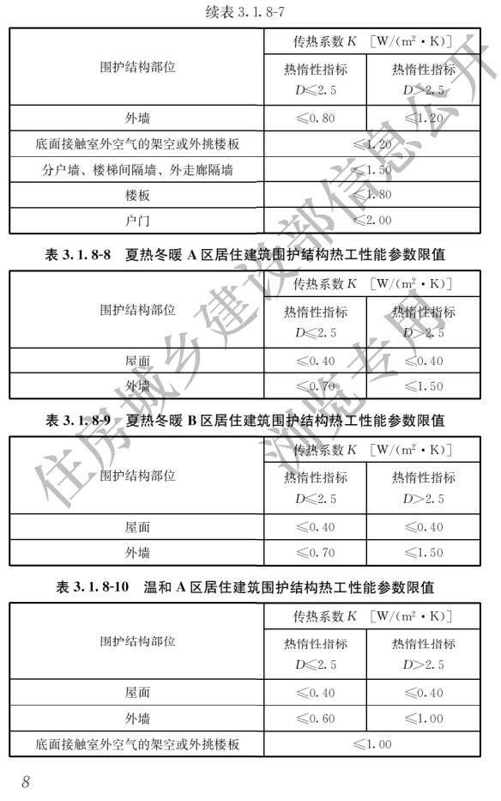
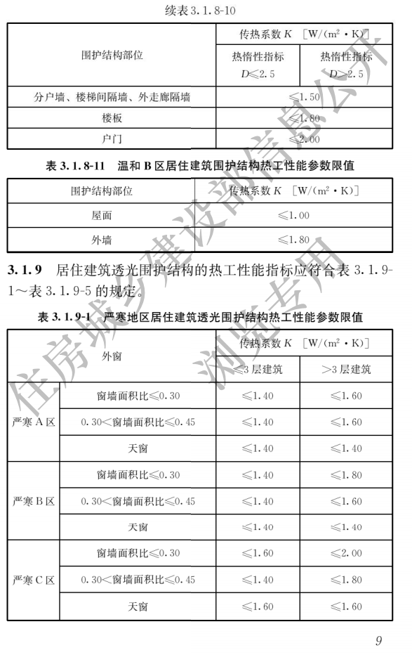
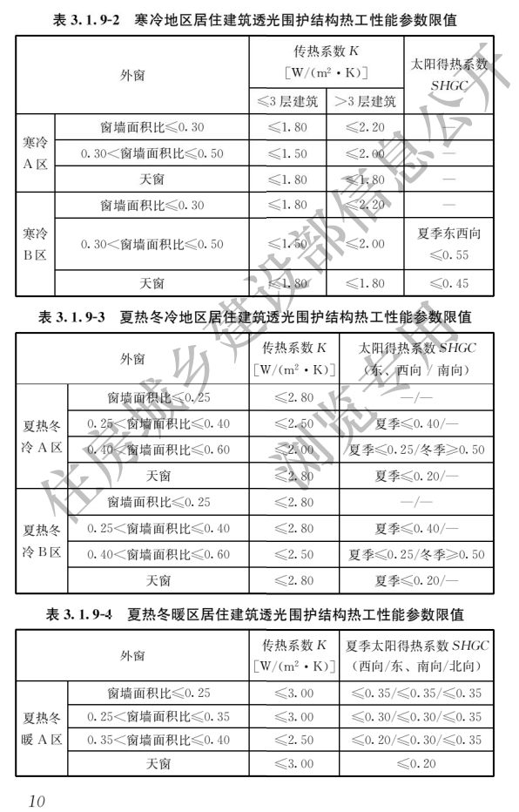
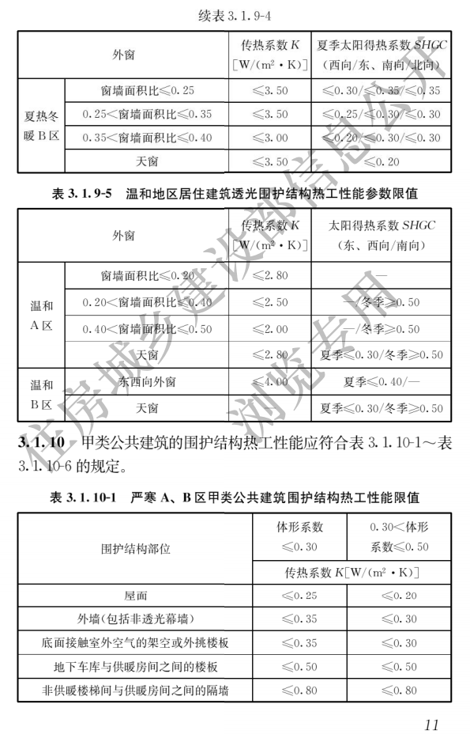
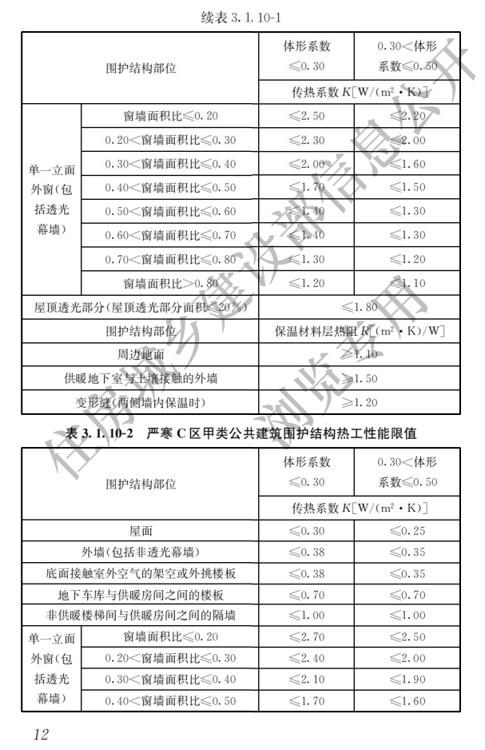
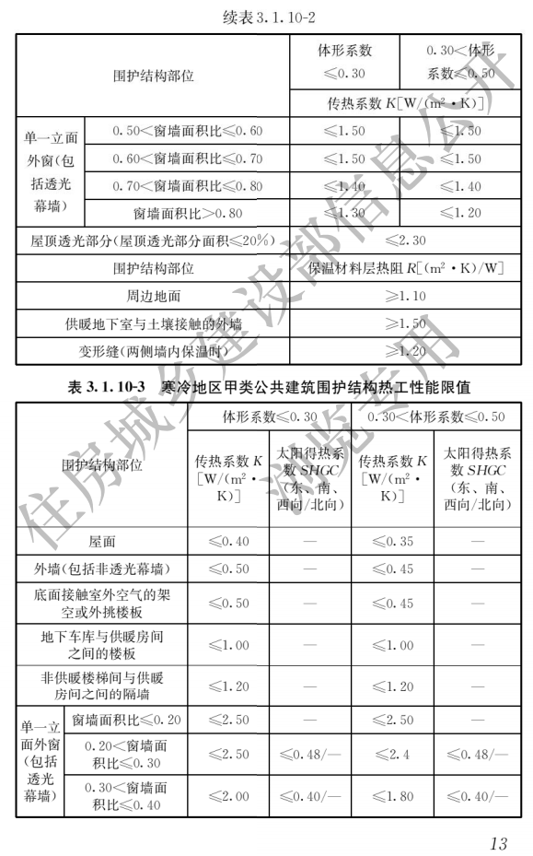
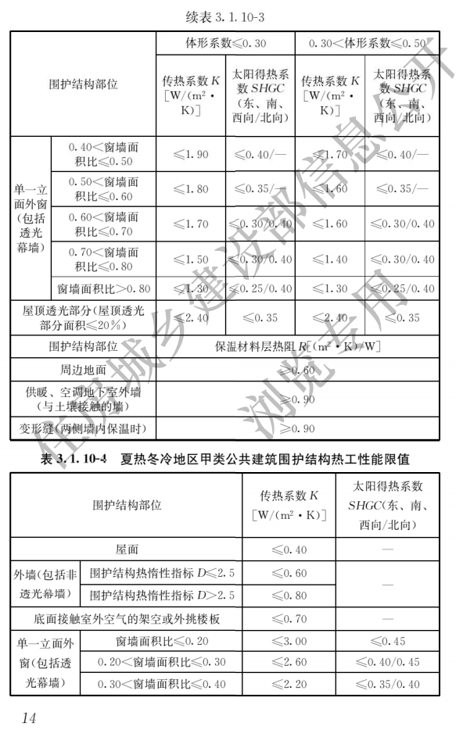
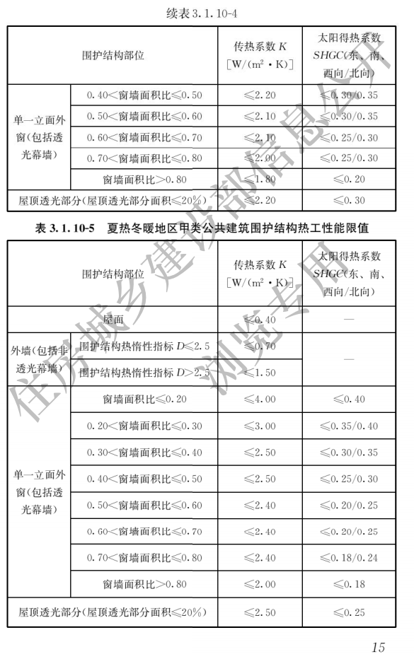
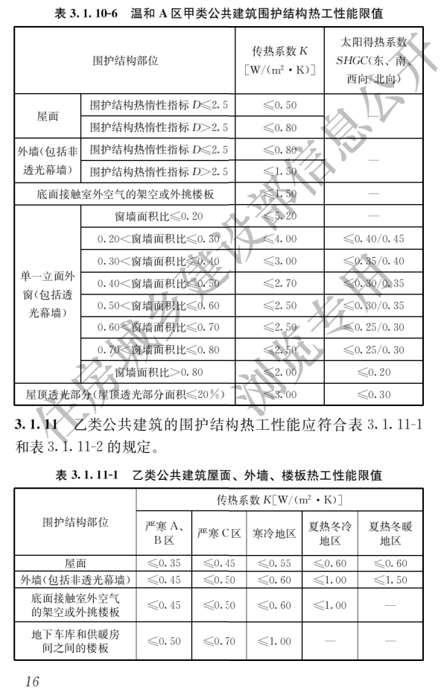
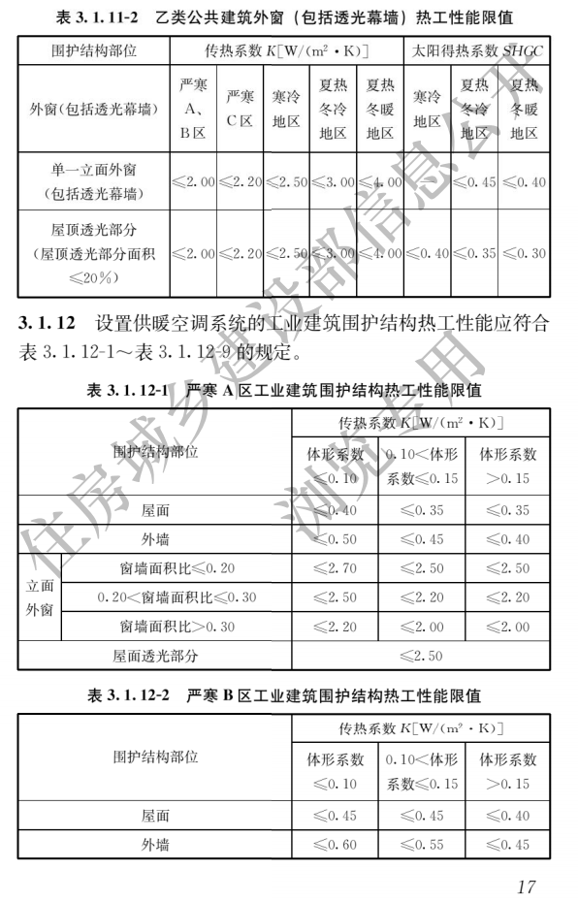
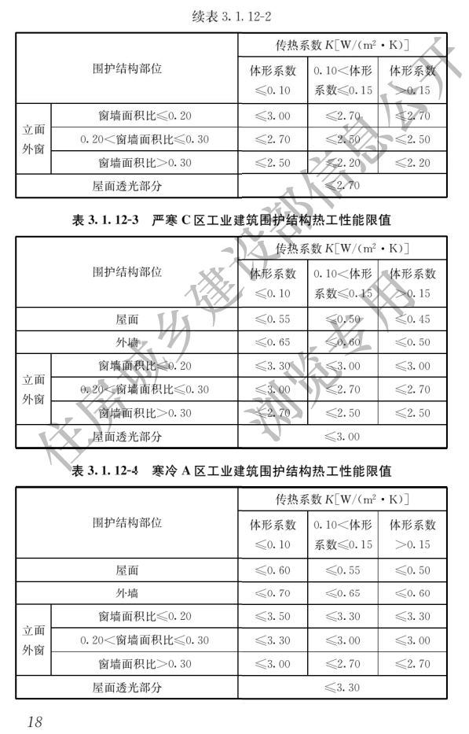
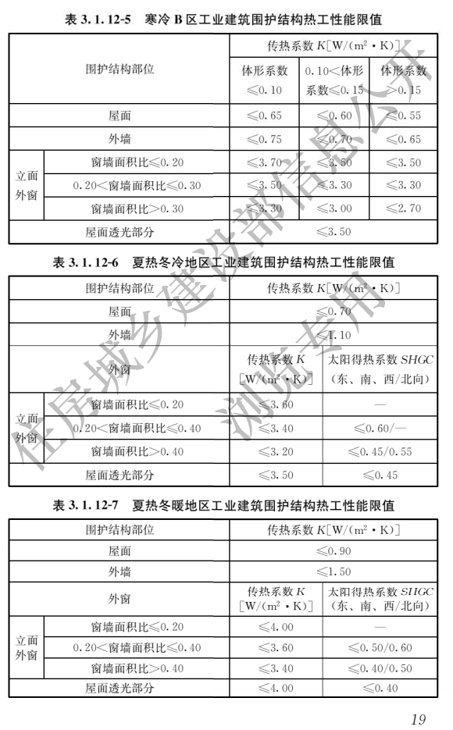
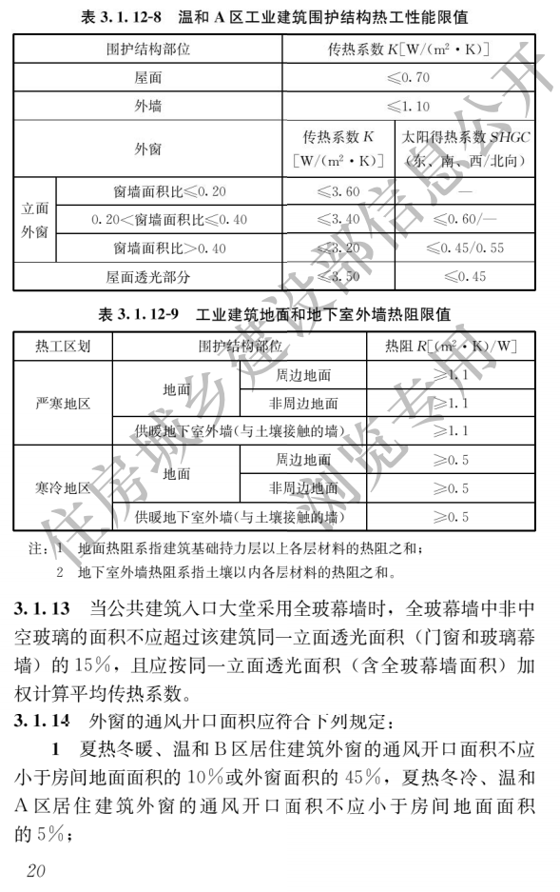
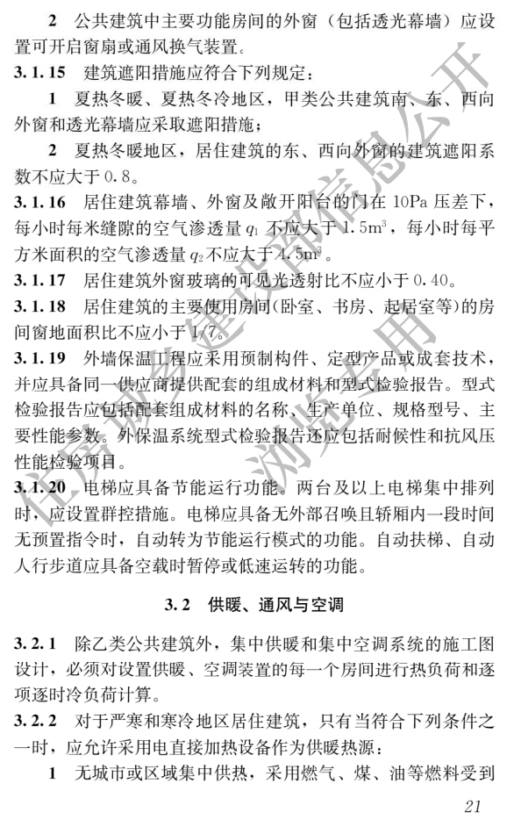
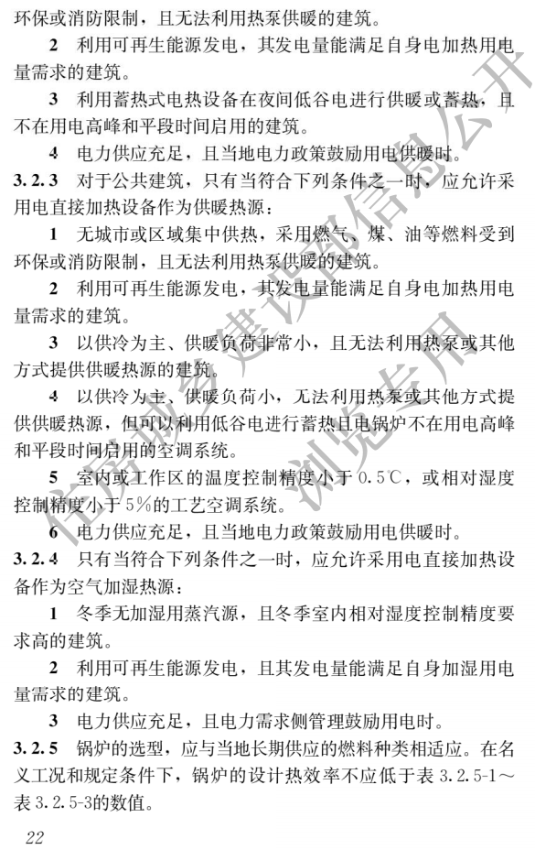
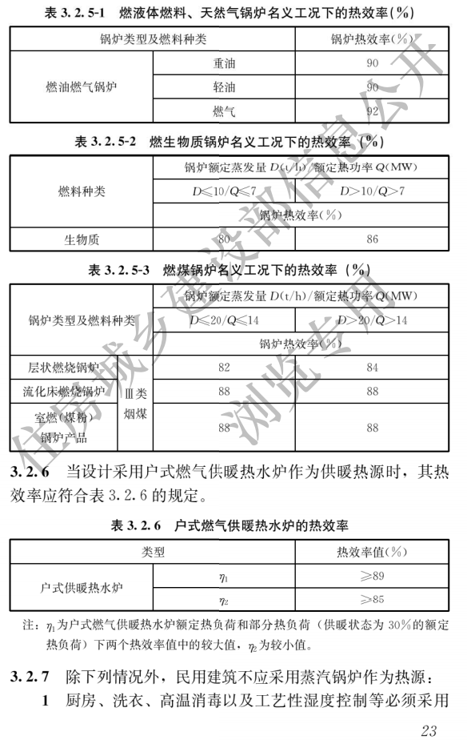
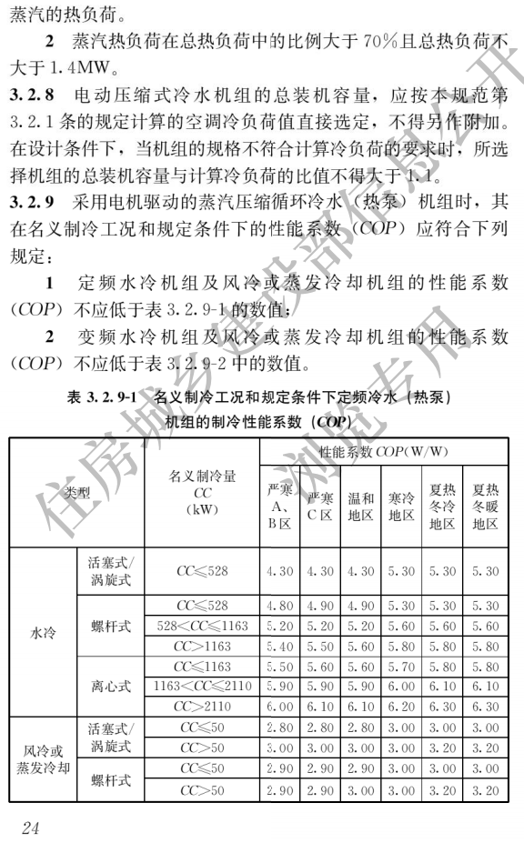
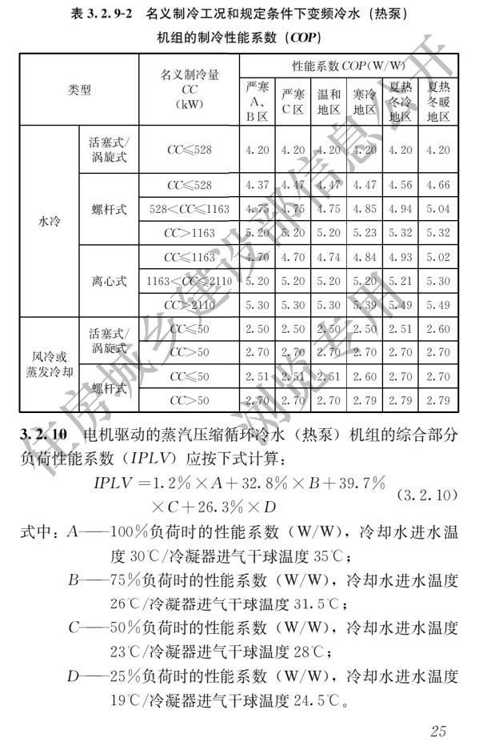
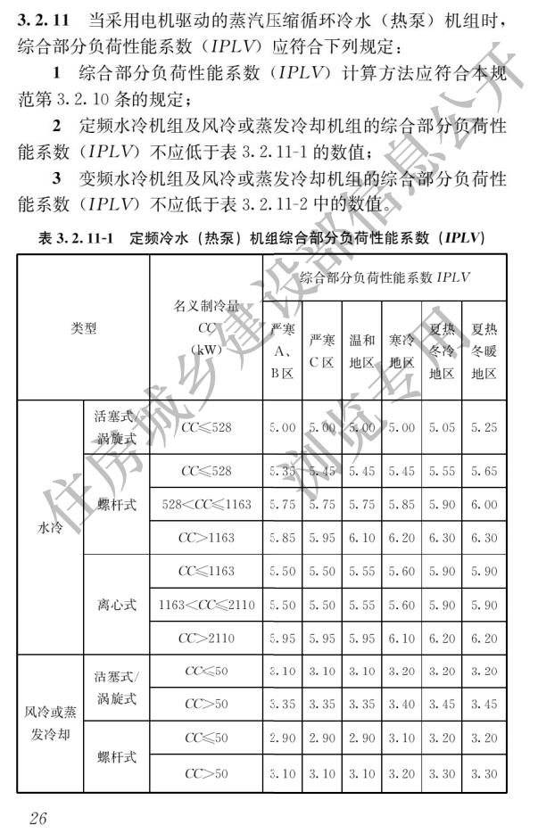
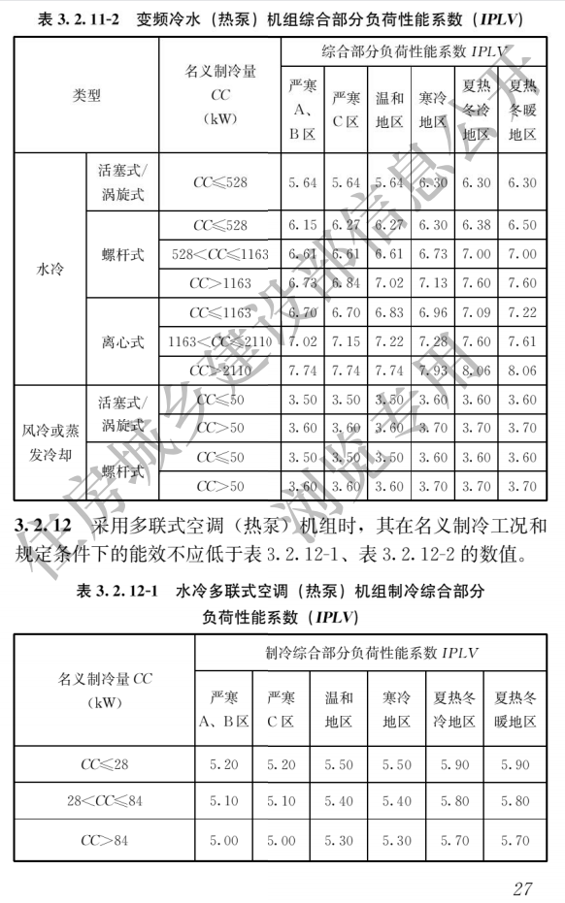
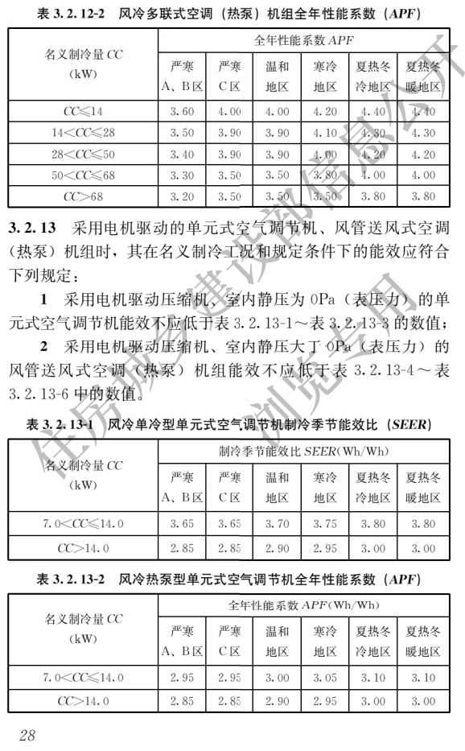
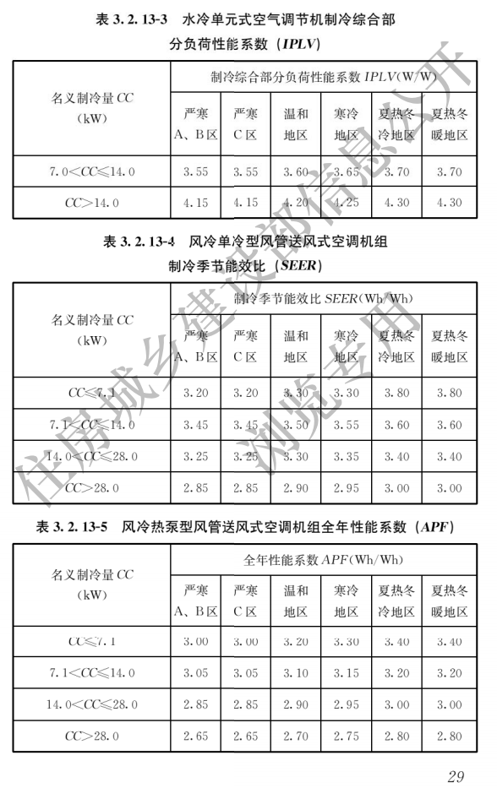
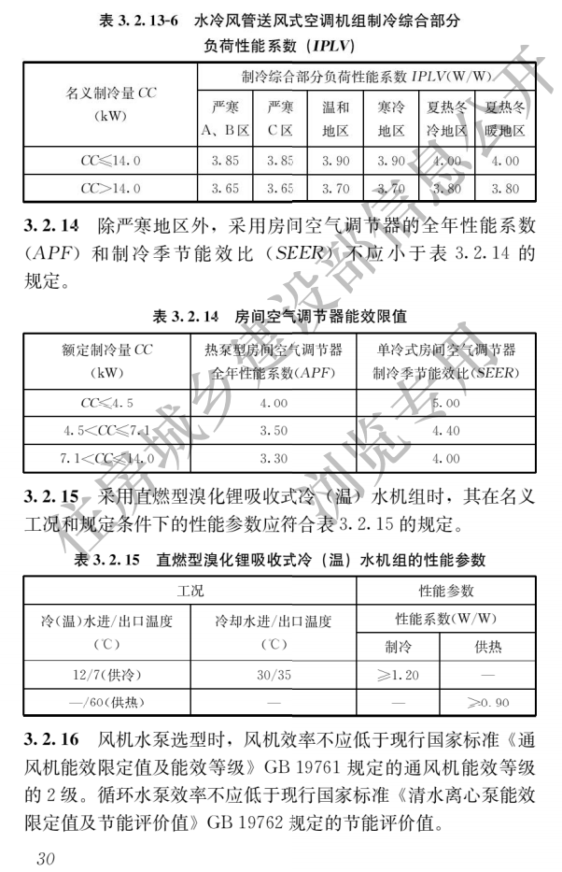
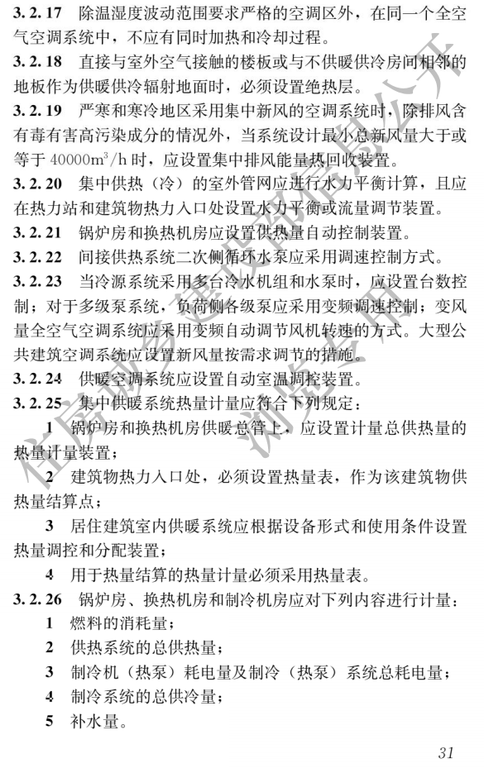
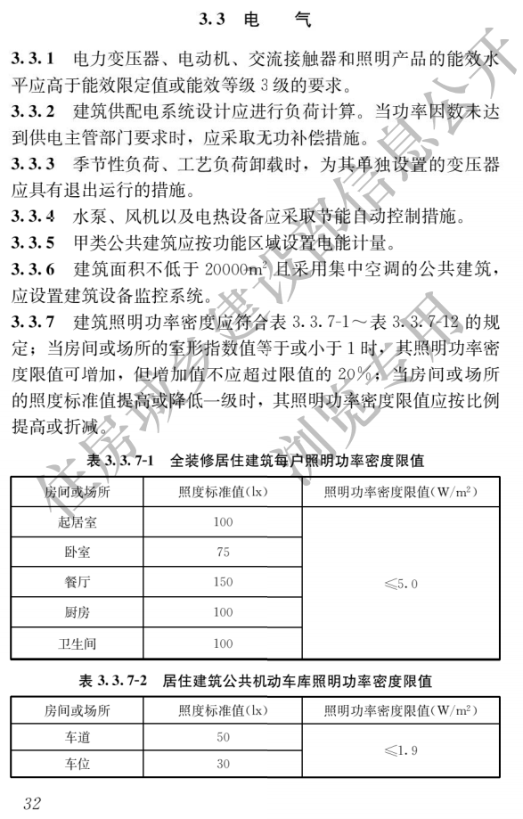
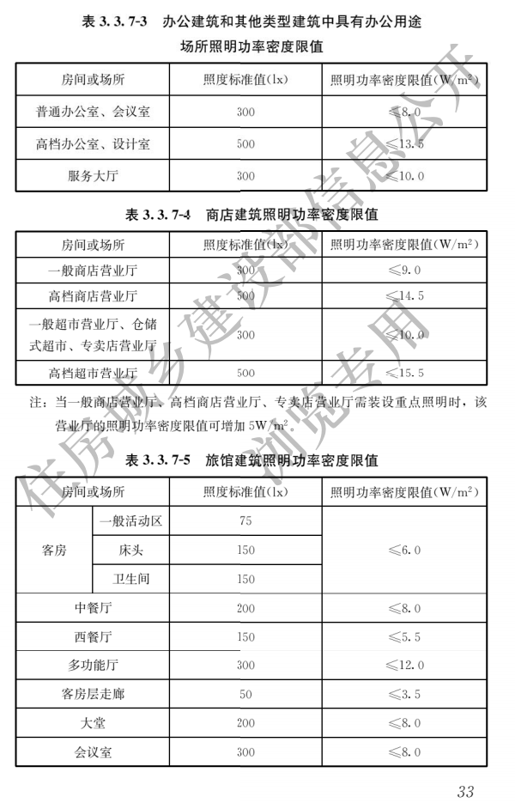
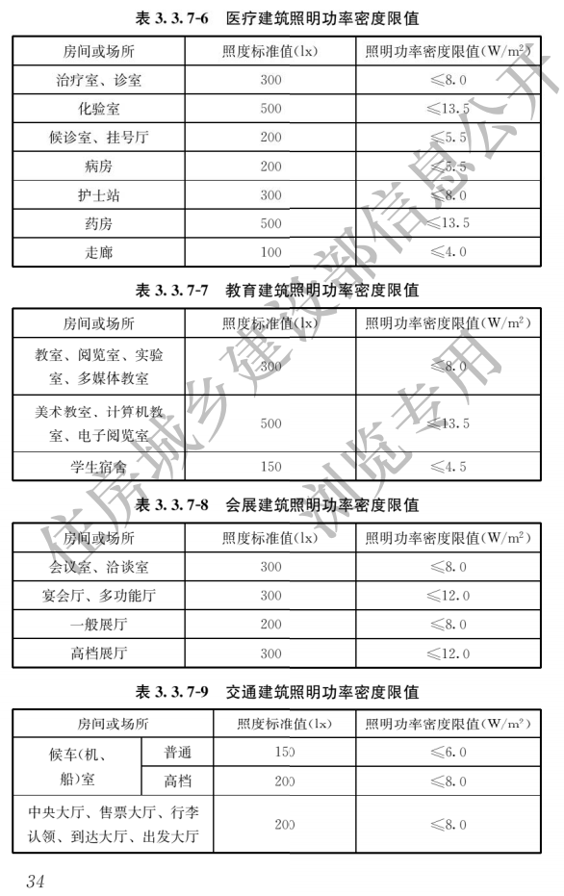
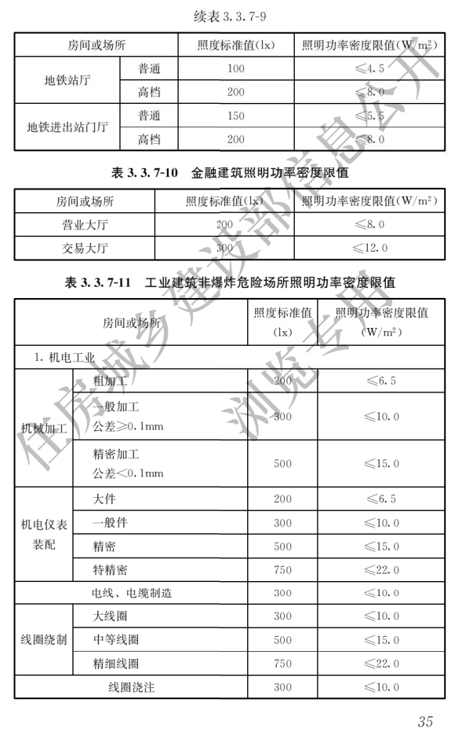
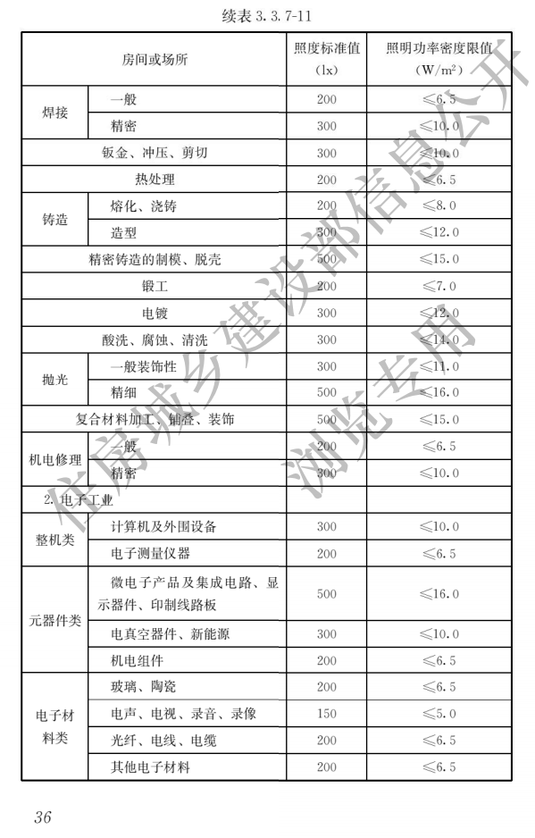
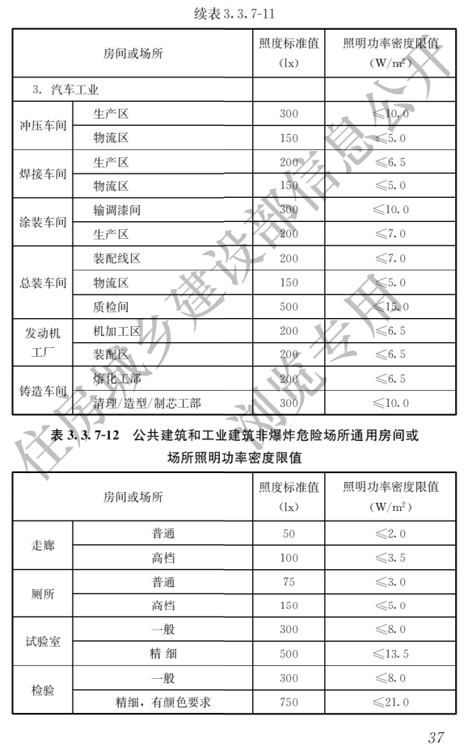
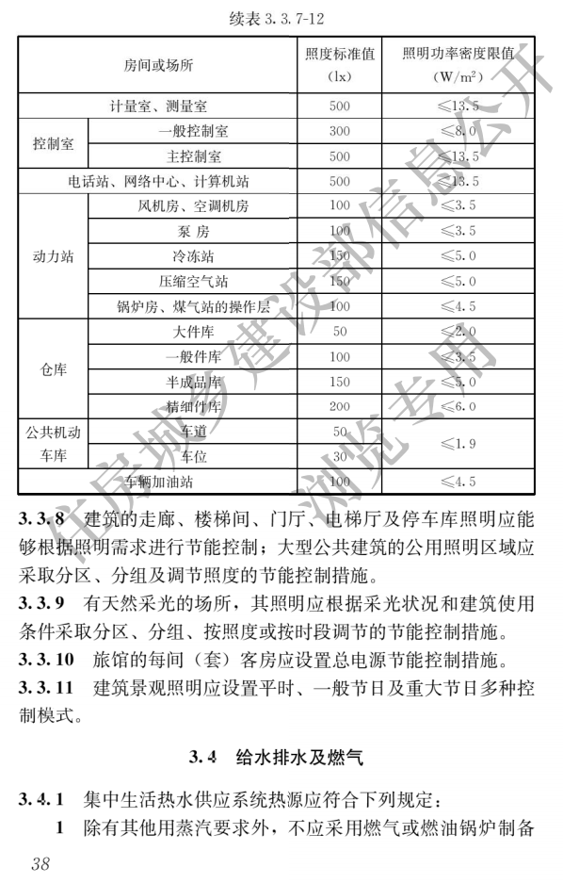
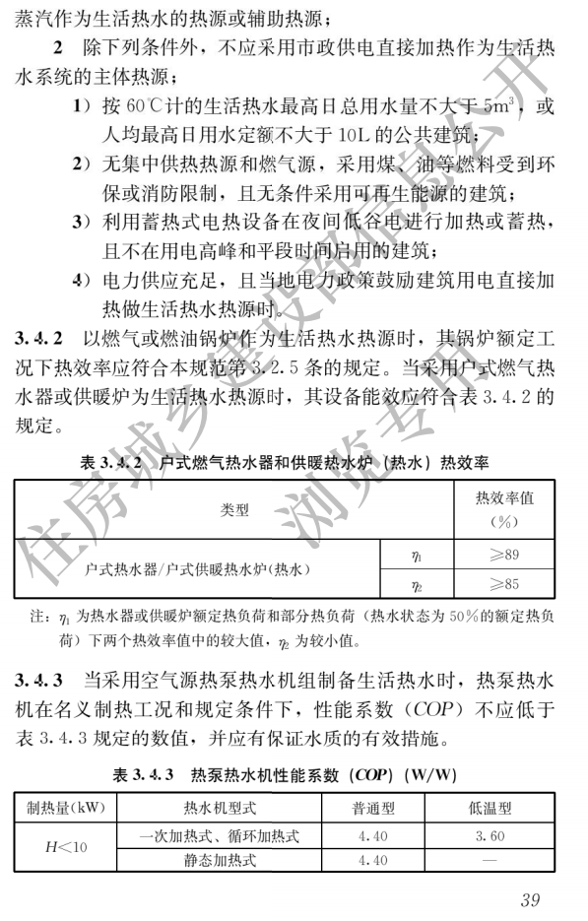
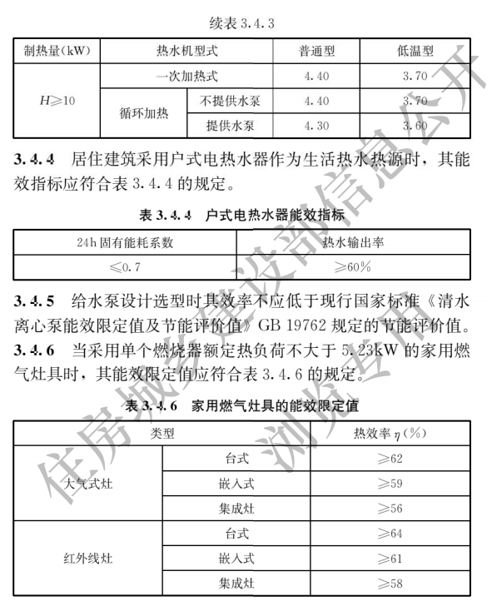
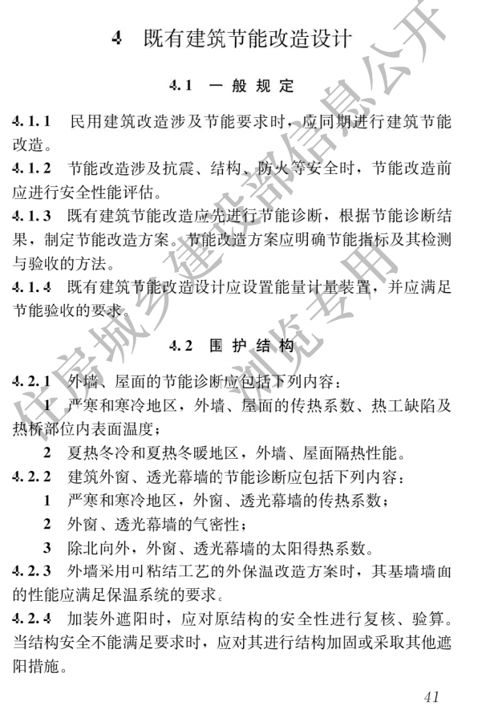
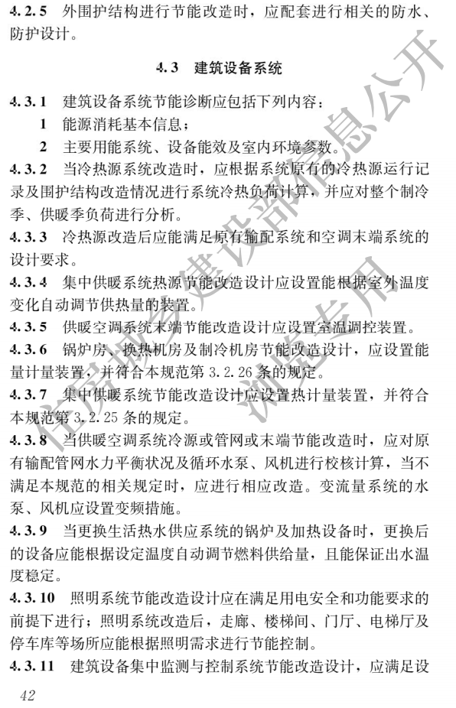
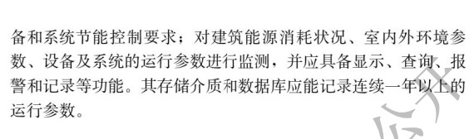
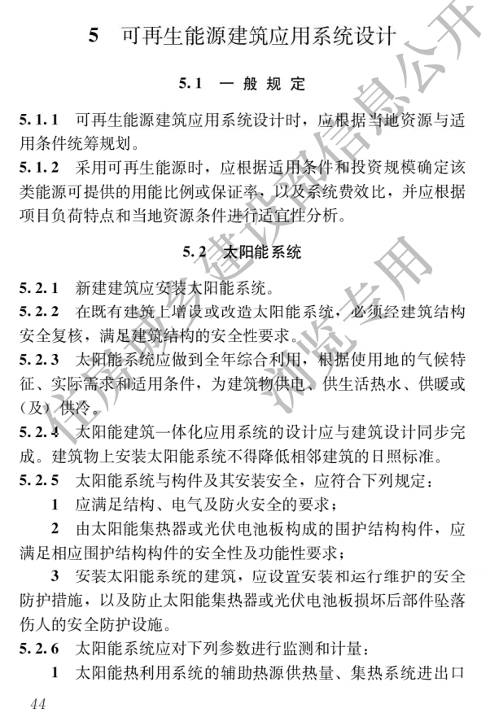
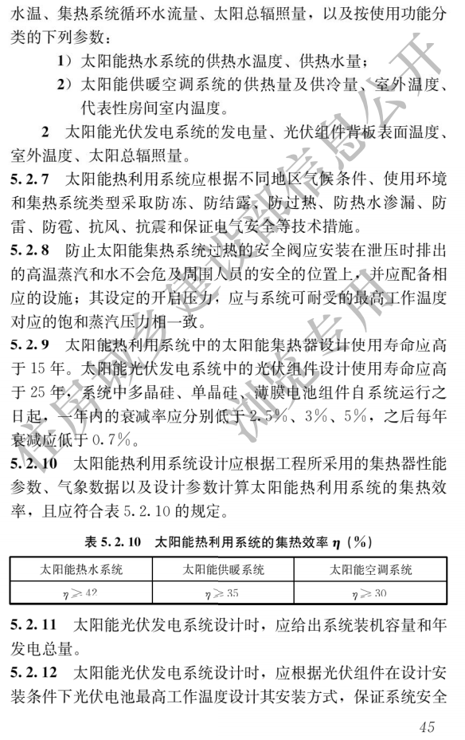
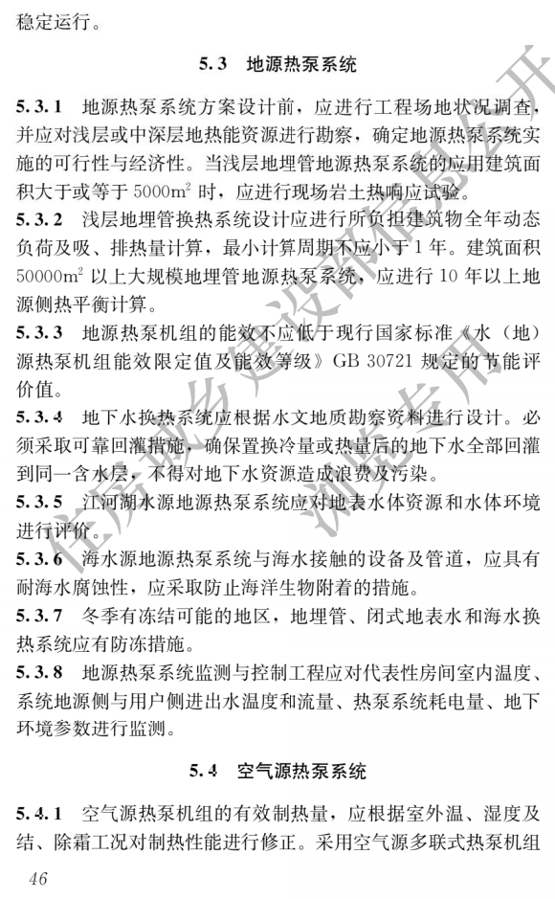
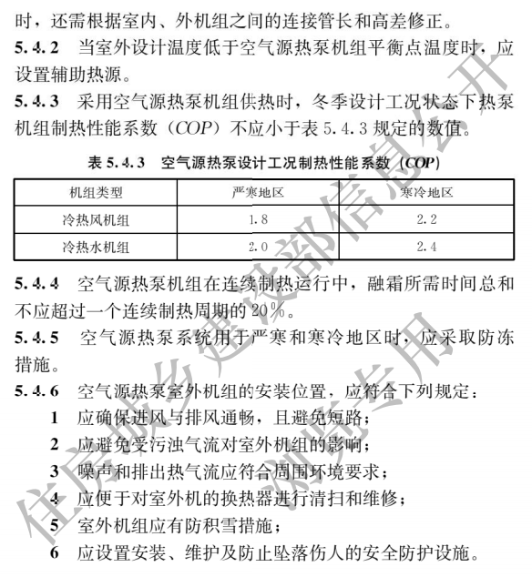
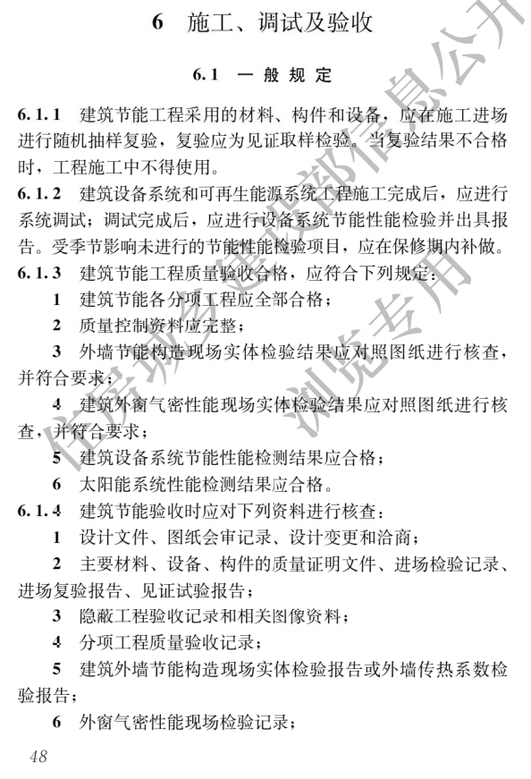
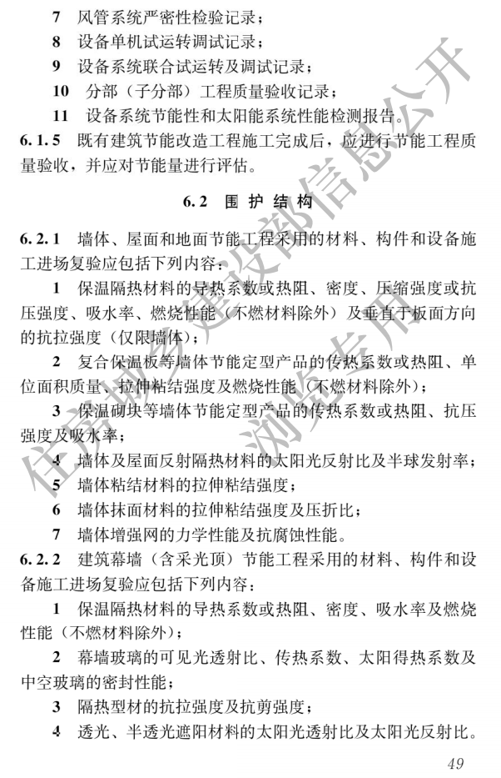
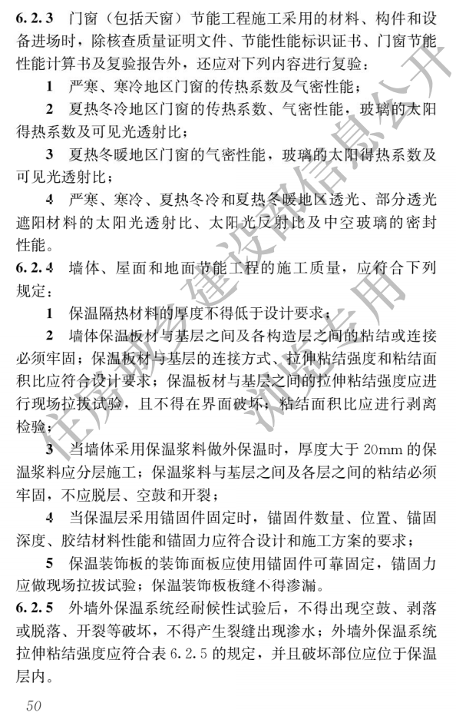
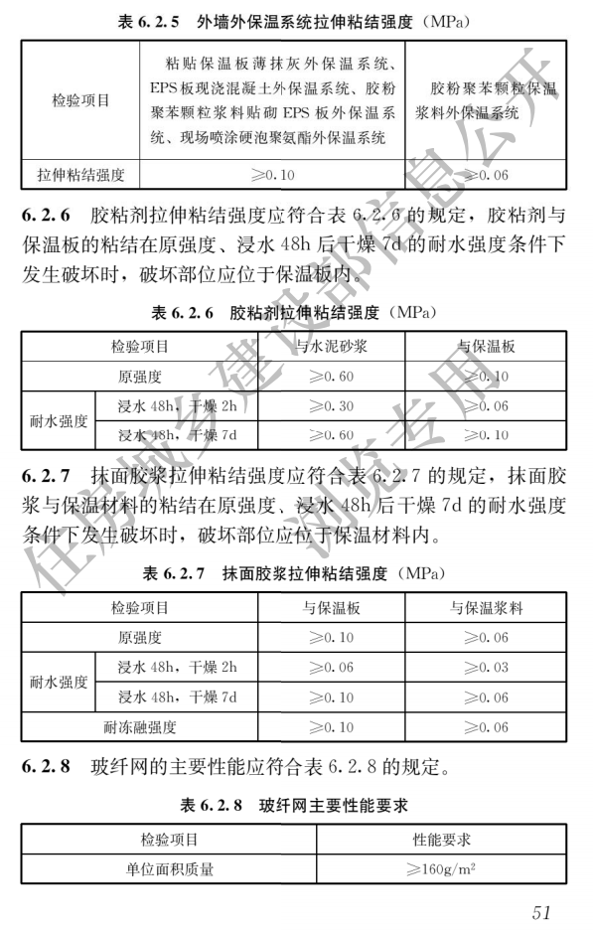
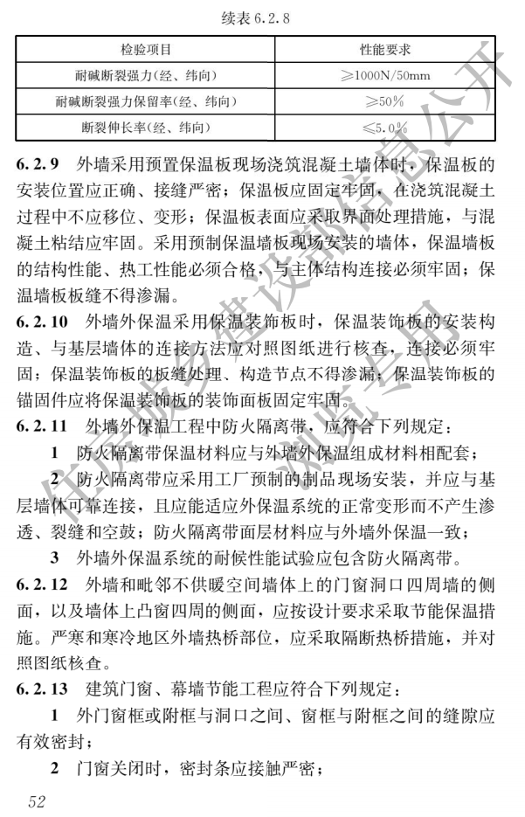
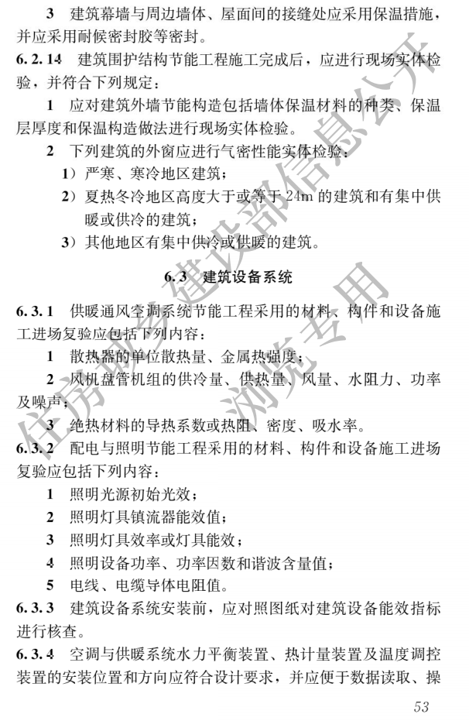
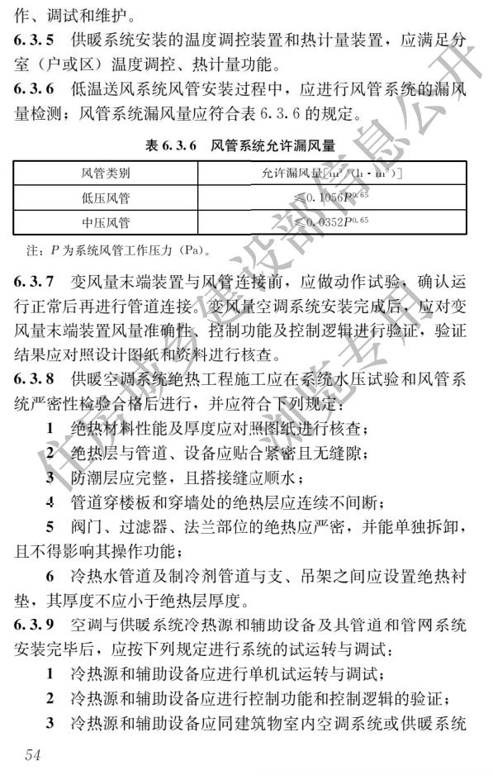
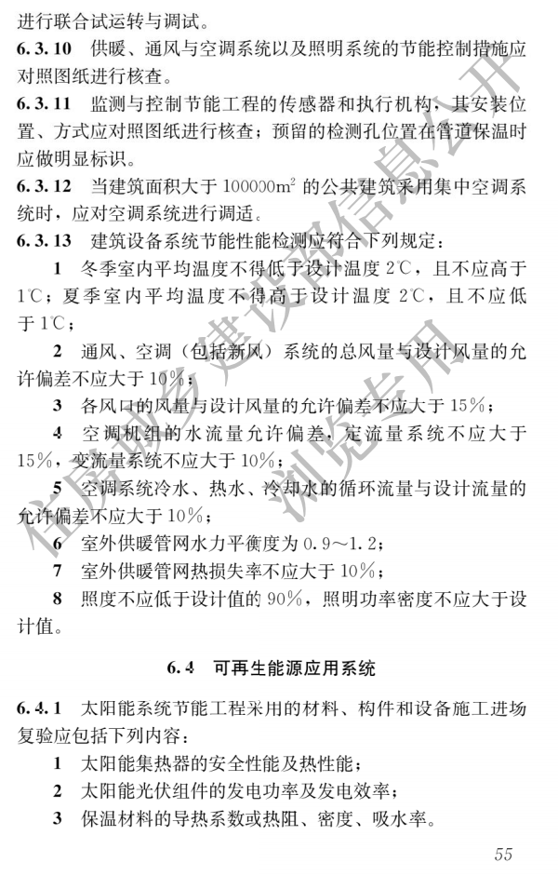
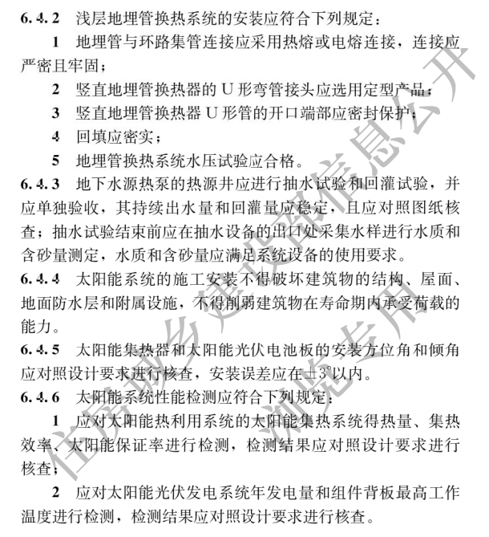
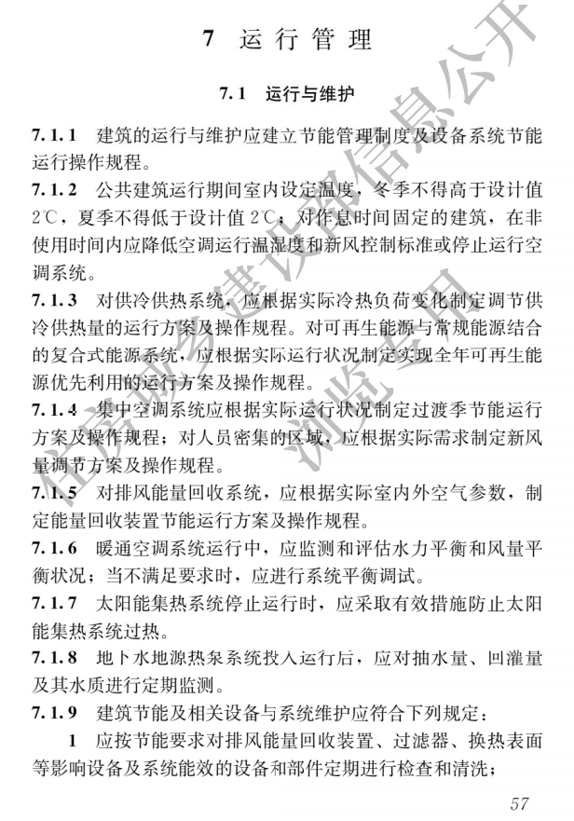
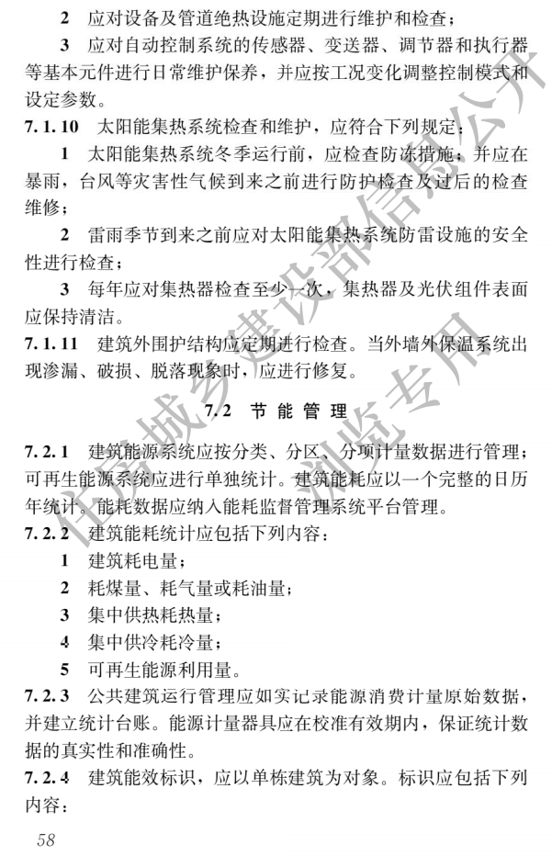
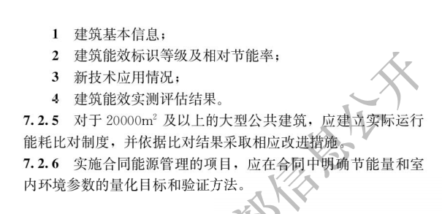
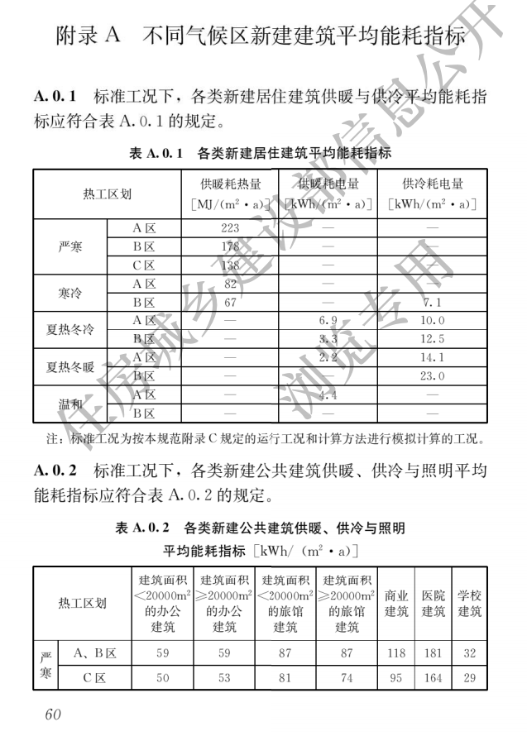
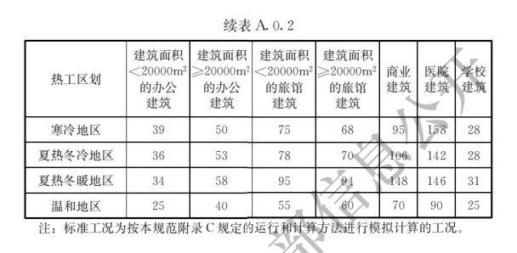
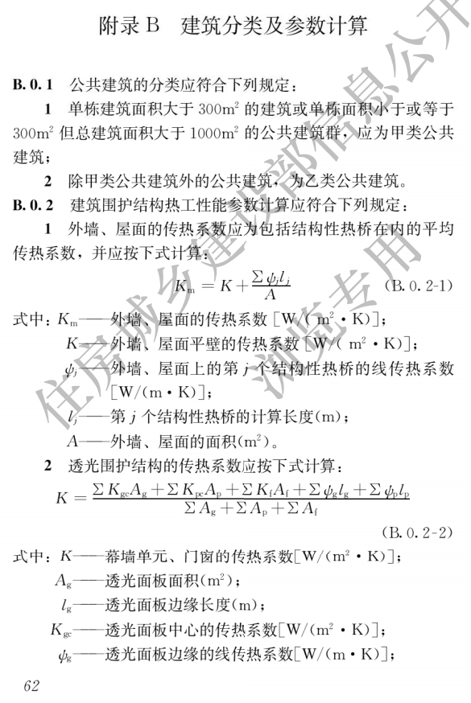
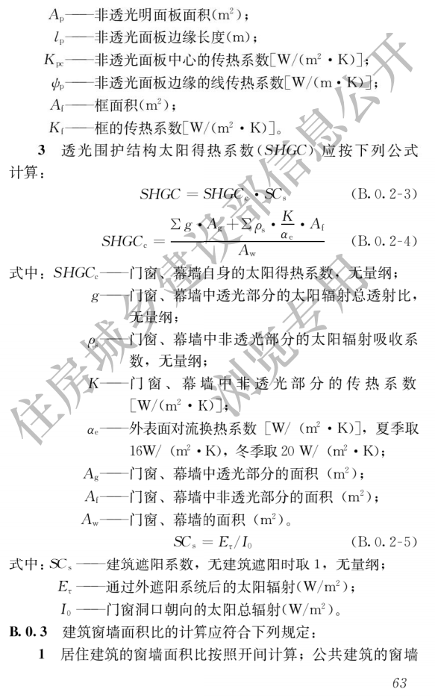
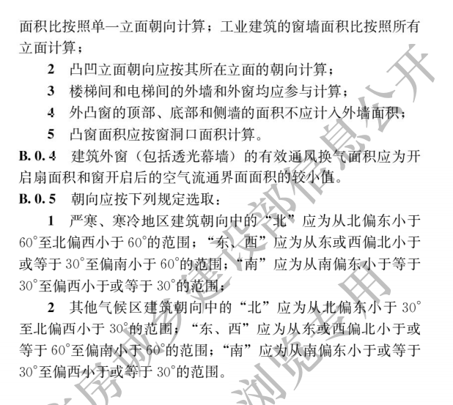
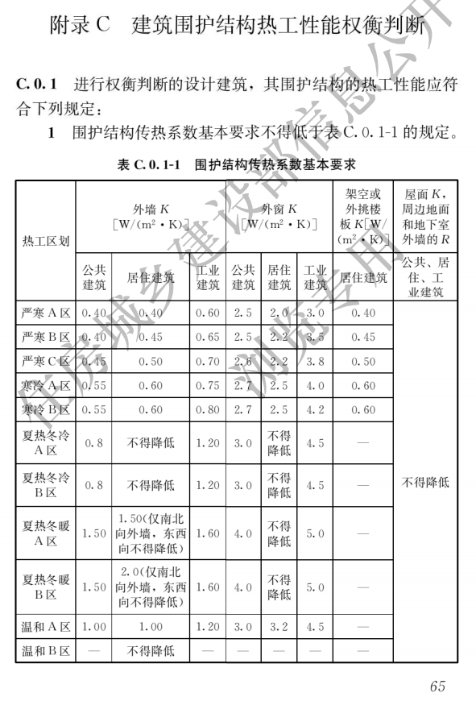
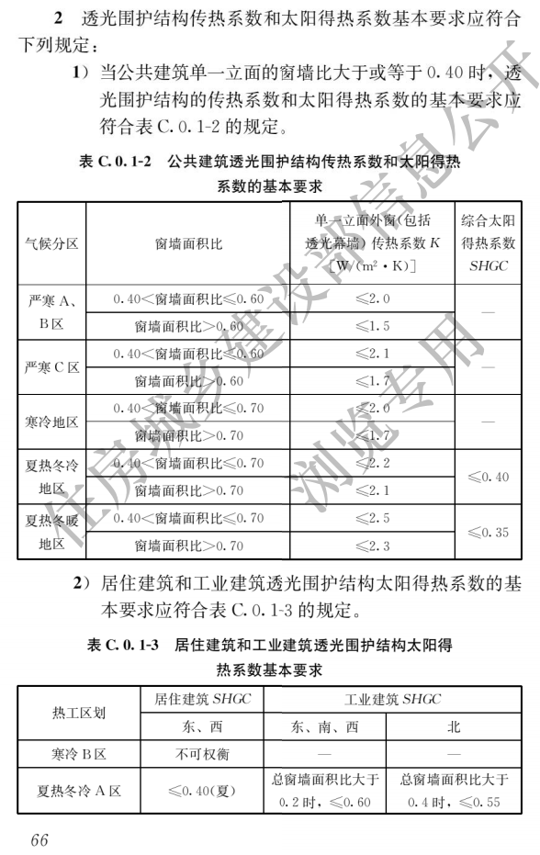
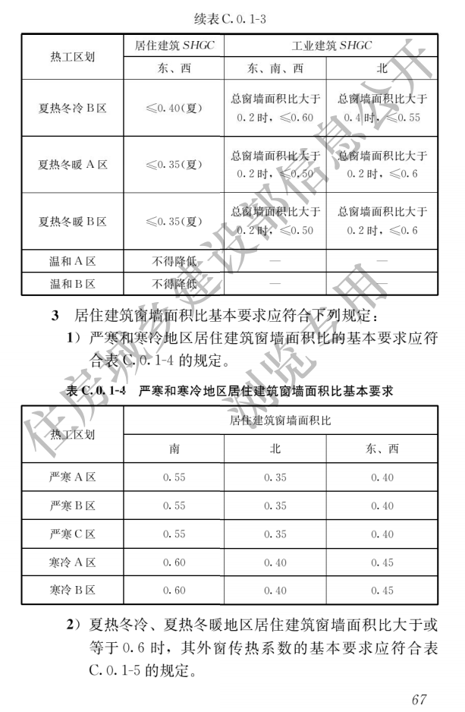
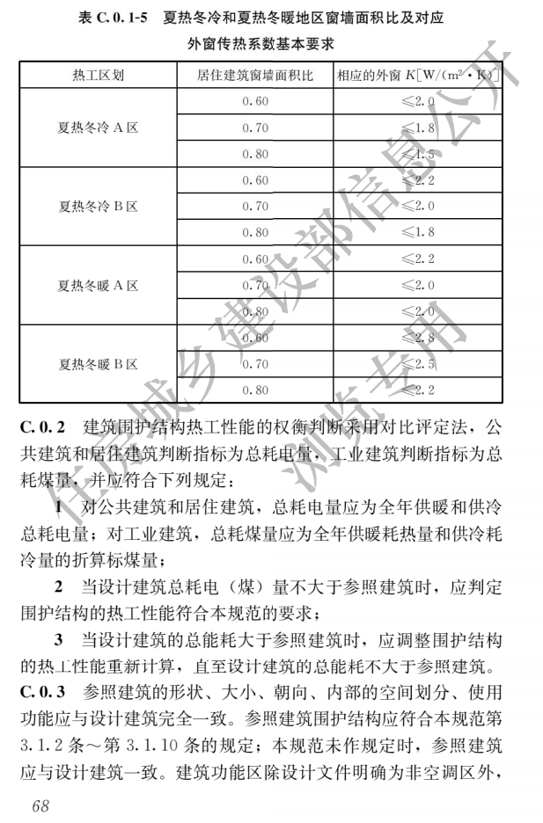
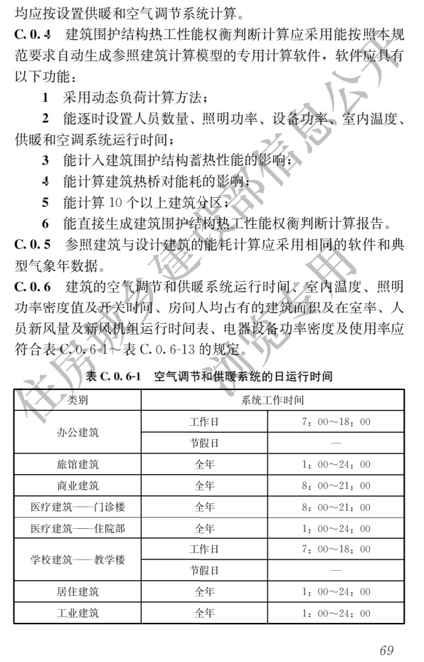
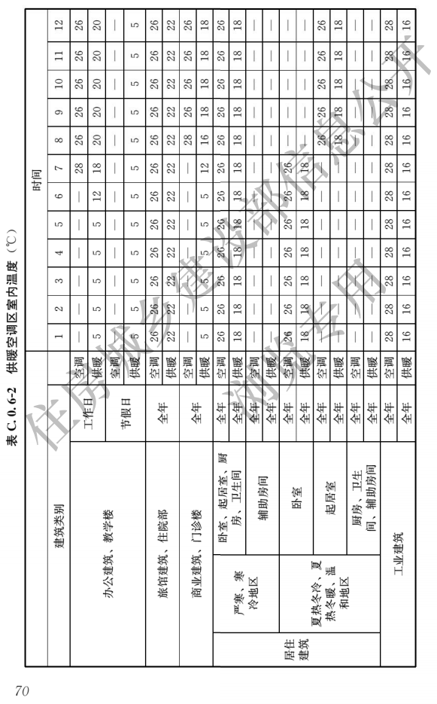
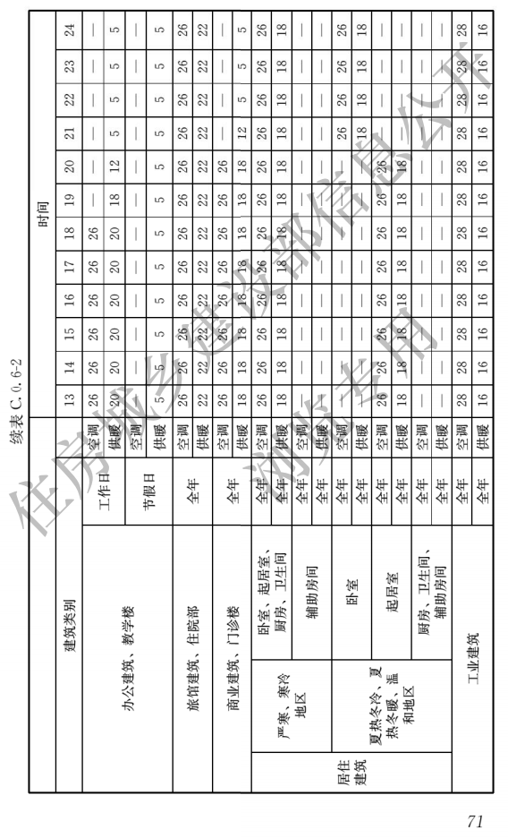
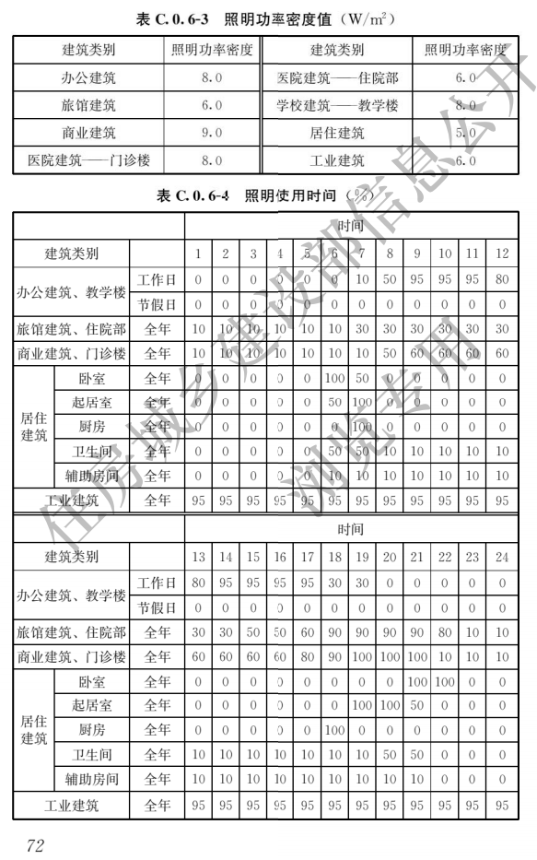
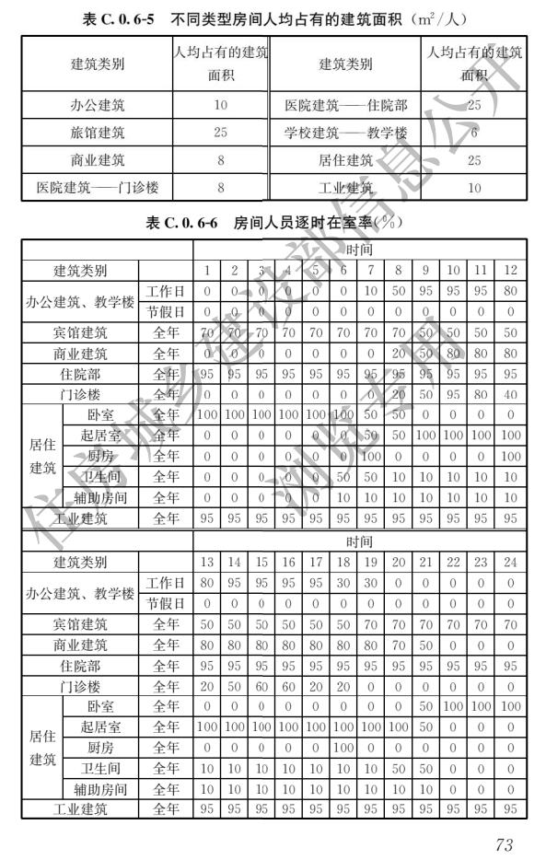
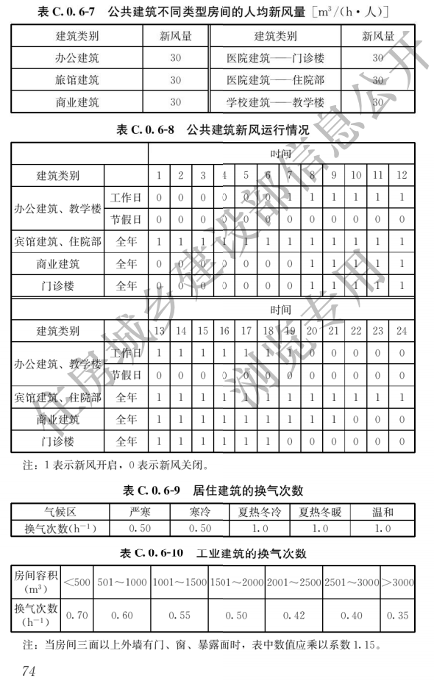
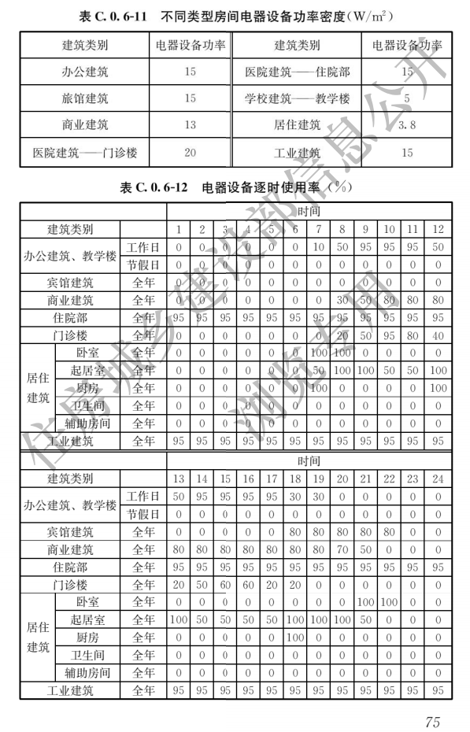
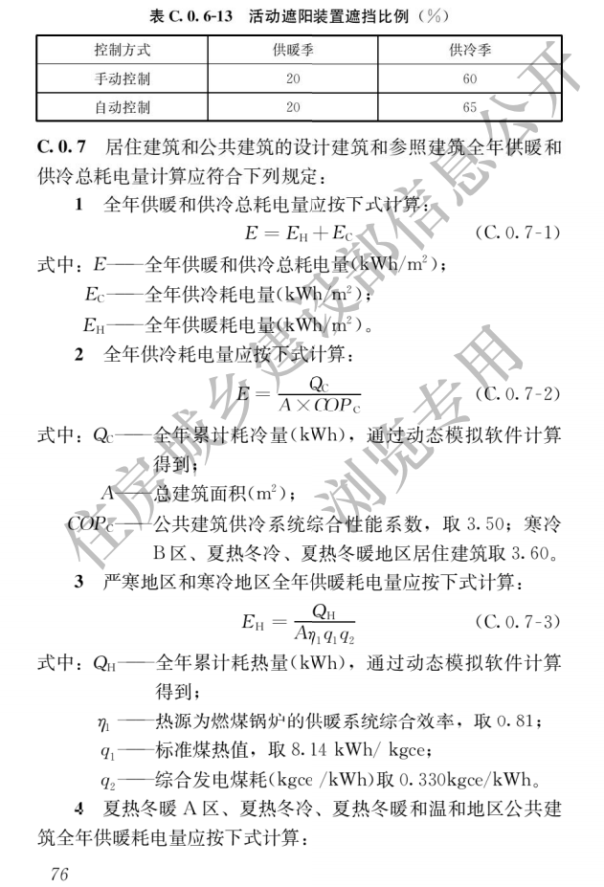
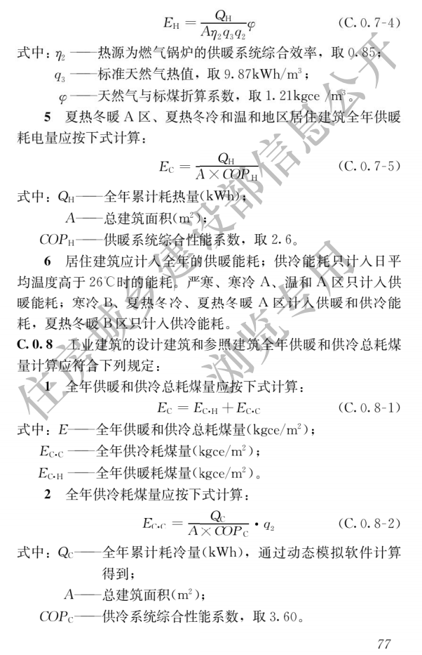
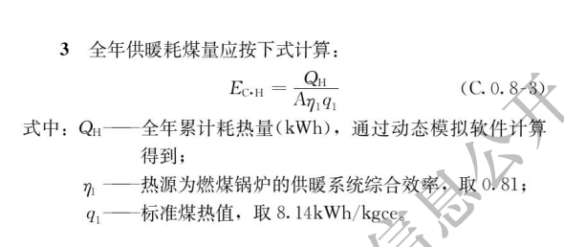

废止的现行工程建设标准相关强制性条文 1.《建筑照明设计标准》GB 50034-2013第6.3.3、6.3.4、6.3.5、6.3.6、6.3.7、6.3.9、6.3.10、6.3.11、6.3.12、6.3.13、6.3.14、6.3.15条2.《住宅设计规范》GB 50096-2011第7.1.5、7.2.3、8.1.4（2）、8.3.2、8.3.4、8.3.12条（款）3.《公共建筑节能设计标准》GB 50189-2015第3.2.1、3.2.7、3.3.1、3.3.2、3.3.7、4.1.1、4.2.2、4.2.3、4.2.5、4.2.8、4.2.10、4.2.14、4.2.17、4.2.19、4.5.2、4.5.4、4.5.6条4.《民用建筑太阳能热水系统应用技术规范》GB 50364-2018第3.0.4、3.0.5、3.0.7、3.0.8、4.2.3、4.2.7、5.3.2、5.4.12、5.7.2条5.《地源热泵系统工程技术规范》GB 50366-2005（2009版）第3.1.1、5.1.1条6.《住宅建筑规范》GB 50368-2005第7.2.2、7.2.4、8.3.1、8.3.5、8.3.8、10.1.1、10.1.2、10.1.4、10.1.5、10.1.6、10.2.1、10.2.2、10.3.1、10.3.2、10.3.3条7.《建筑节能工程施工质量验收标准》GB 50411-2019第3.1.2、4.2.2、4.2.3、4.2.7、5.2.2、6.2.2、7.2.2、8.2.2、9.2.2、9.2.3、10.2.2、11.2.2、12.2.2、12.2.3、15.2.2、18.0.5条8.《太阳能供热采暖工程技术标准》GB 50495-2019第1.0.5、5.1.1、5.1.2、5.1.5、5.2.13条9.《民用建筑供暖通风与空气调节设计规范》GB 50736-2012第5.2.1、5.4.3（1）、5.5.1、5.5.5、5.10.1、7.2.1、8.1.2、8.2.2、8.3.4（1）、8.3.5（4）、8.11.14、9.1.5（1—4）条（款）10.《民用建筑太阳能空调工程技术规范》GB 50787-2012第1.0.4、3.0.6、5.3.3、5.4.2、5.6.2、6.1.1条11.《严寒和寒冷地区居住建筑节能设计标准》JGJ 26-2018第4.1.3、4.1.4、4.1.5、4.1.14、4.2.1、4.2.2、4.2.6、5.1.1、5.1.4、5.1.9、5.1.10、5.2.1、5.2.4、5.2.8、5.4.3、6.2.3、6.2.5、6.2.6、7.3.2条12.《夏热冬暖地区居住建筑节能设计标准》JGJ 75-2012第4.0.4、4.0.5、4.0.6、4.0.7、4.0.8、4.0.10、4.0.13、6.0.2、6.0.4、6.0.5、6.0.8、6.0.13条13.《夏热冬冷地区居住建筑节能设计标准》JGJ 134-2010第4.0.3、4.0.4、4.0.5、4.0.9、6.0.2、6.0.3、6.0.5、6.0.6、6.0.7条14.《辐射供暖供冷技术规程》JGJ 142-2012第3.2.2、3.8.1条15.《外墙外保温工程技术标准》JGJ 144-2019第4.0.2、4.0.5、4.0.7、4.0.9条16.《供热计量技术规程》JGJ 173-2009第3.0.1、3.0.2、4.2.1、5.2.1、7.2.1条17.《公共建筑节能改造技术规范》JGJ 176-2009第5.1.1、6.1.6条18.《采光顶与金属屋面技术规程》JGJ 255-2012第4.5.1条19.《建筑外墙外保温防火隔离带技术规程》JGJ 289-2012第3.0.4、4.0.1条20.《温和地区居住建筑节能设计标准》JGJ 475-2019第4.2.1、4.2.2、4.3.6、4.4.3条

